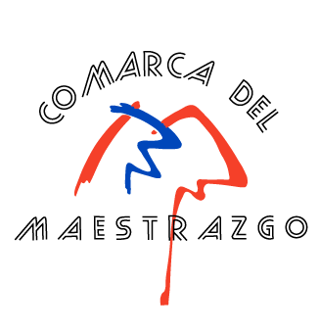
Los sabores del otoño protagonistas en la Comarca del Maestrazgo

La Asociación de Empresarios Turísticos del Maestrazgo con la colaboración de la Comarca del Maestrazgo promueven, hasta el próximo 29 de noviembre, una nueva edición de las Jornadas Gastronómicas del Otoño en el Maestrazgo, en las que los sabores de la comarca son los protagonistas. Las setas, las carnes y los frutos secos son algunos de los productos que llenan los menús otoñales de los restaurantes participantes.

De esta forma, el Hotel Castellote de Castellote, el Hotel Spa Balfagón Alto Maestrazgo y el Restaurante 4 Vientos de Cantavieja ofrecen menús especiales todos los días. En el caso de la Hospedería Palacio de Allepuz de Allepuz los platos más otoñales se pueden degustar de jueves a domingo. En el Hostal Entre Portales de Puertomingalvo, las creaciones culinarias para las Jornadas se ofrecen los fines de semana.

